**MANUAL DE INSTRUCCIÓN PRESTAMAS**

**1. Elegir cartera.**

Desplegar lista de carteras - seleccionar la que vamos a trabajar y dar clic en buscar.

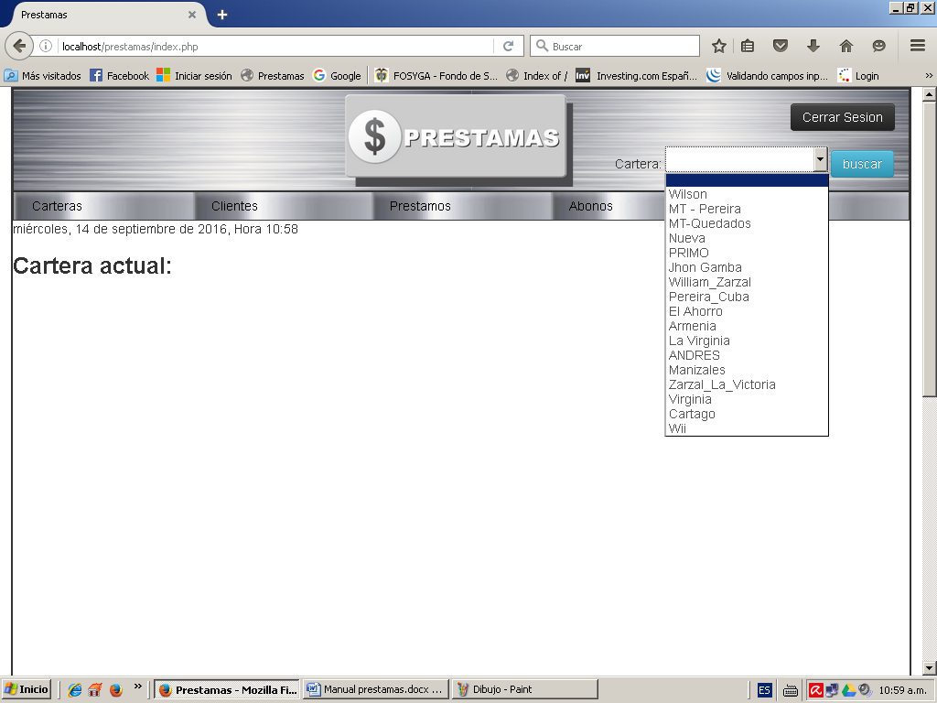

En “Cartera actual:” debe aparecer el nombre de la cartera seleccionada

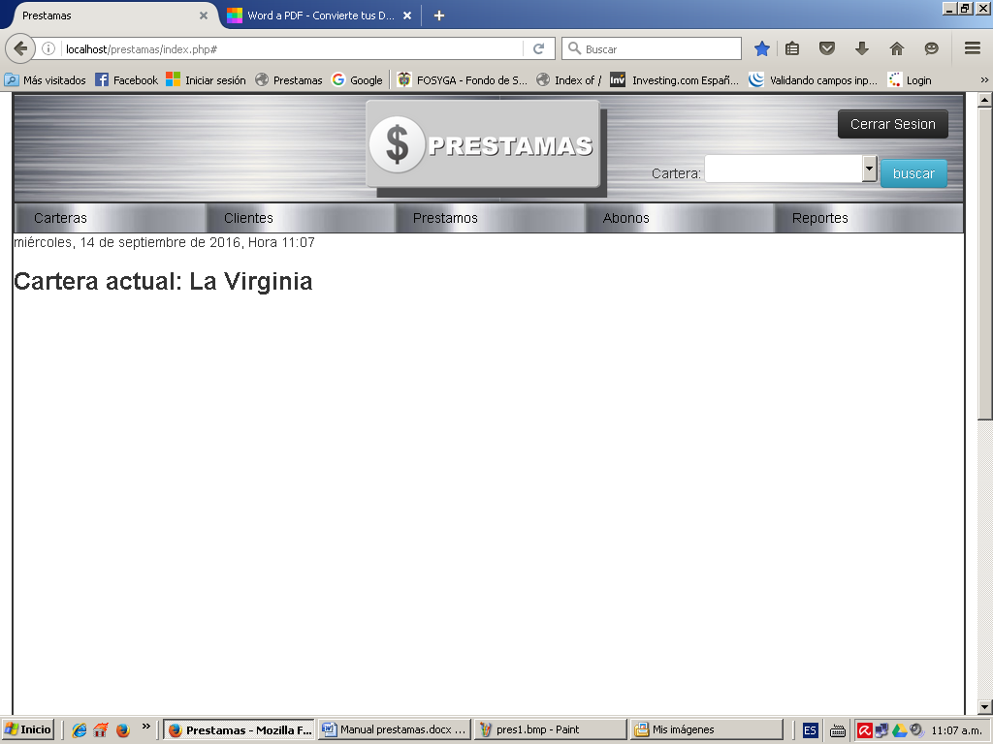

**2. Crear cartera:**

Si no se ha creado aun la cartera, se debe crear de la siguiente manera:

* Menú Carteras -> Crear nueva cartera
* Digitar formulario de nueva cartera
* Dar clic en guardar.

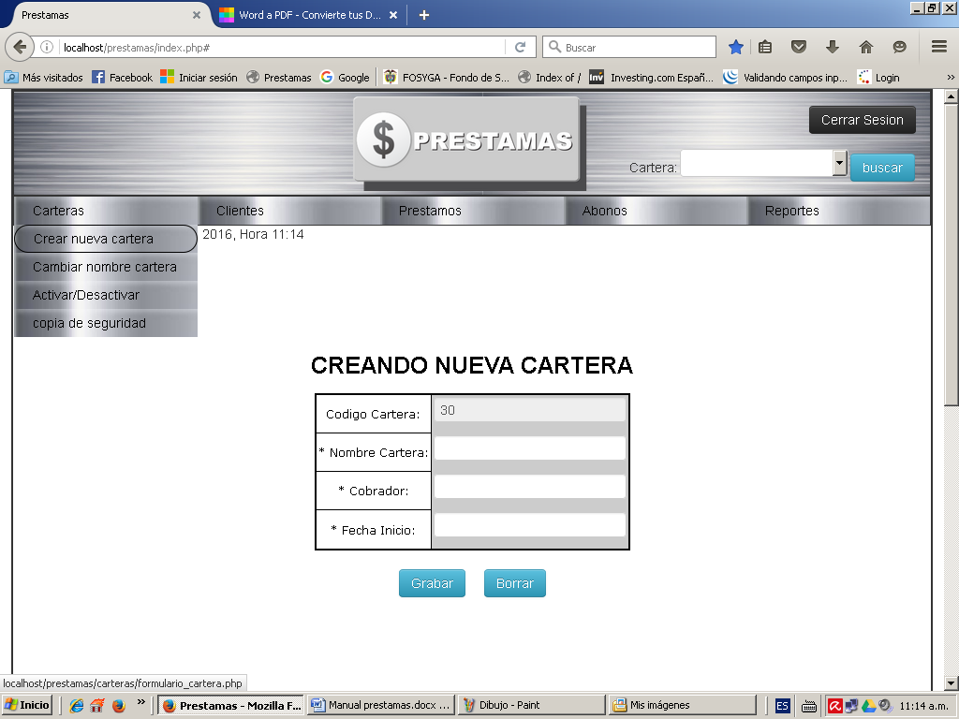

Nota: después de crear una nueva cartera es necesario actualizar la página, dando clic en el icono señalado o presionando la tecla F5.

3. Crear cliente.

* Menú Clientes -> Agregar cliente
* Digitar los campos del formulario, teniendo en cuenta que los campos con asterisco (*) son obligatorios y dar clic en “Grabar”.
* Saldrá un mensaje de confirmación preguntando si esta seguro de enviar la información -> dar clic en aceptar.

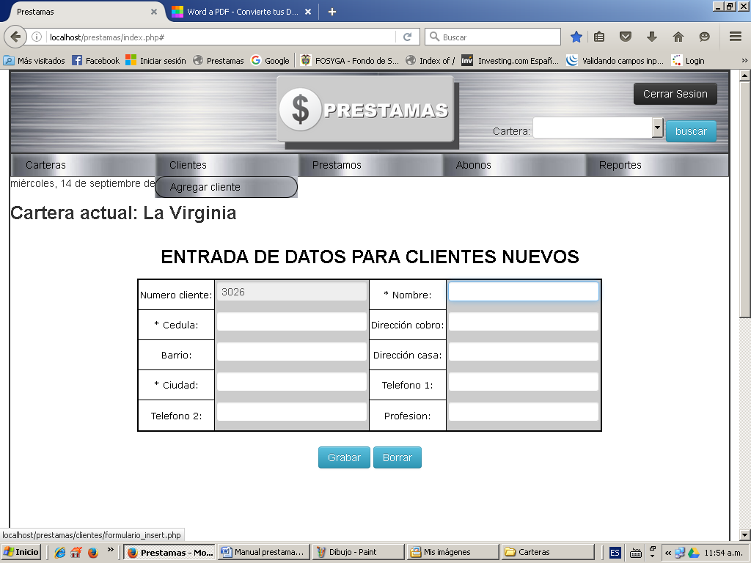

Si falto algún campo obligatorio saldrá el siguiente mensaje:

Si se llenaron los campos obligatorios debe salir este mensaje:

